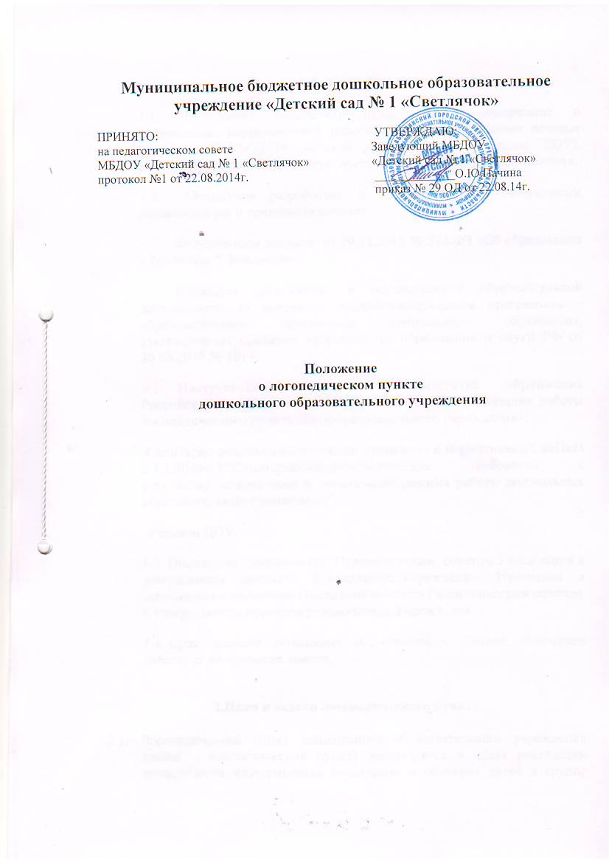

- Общие положения
1.1. Положение определяет цели, задачи, содержание и организацию коррекционной работы с детьми, имеющими речевые нарушения в МБДОУ Детский сад «Солнышко» (далее ДОУ), реализующем образовательную программу дошкольного образования.
1.2. Положение разработано в соответствии со следующими нормативными и правовыми актами:
– Федеральным законом от 29.12.2012 № 273-ФЗ «Об образовании в Российской Федерации»;
– Порядком организации и осуществления образовательной деятельности по основным общеобразовательным программам – образовательным программам дошкольного образования, утвержденным приказом Министерства образования и науки РФ от 30.08.2013 № 1014;
– Инструктивным письмом Министерства образования Российской Федерации от 14.12.2000г. № 2 «Об организации работы логопедического пункта общеобразовательного учреждения»;
-Санитарно-эпидемиологическими правилами и нормативами СанПиН 2.4.1.3049-13 "Санитарно-эпидемиологические требования к устройству, содержанию и организации режима работы дошкольных образовательных организаций";
-Уставом ДОУ.
1.3. Положение принимается Педагогическим советом Учреждения и утверждается приказом руководителя Учреждения. Изменения и дополнения в настоящее Положение вносятся Педагогическим советом и утверждаются приказом руководителя Учреждения.
1.4. Срок данного положения не ограничен. Данное положение действует до принятия нового.

2.Цели и задачи логопедического пункта

2.1. Логопедический пункт дошкольного образовательного учреждения (далее – логопедический пункт) организуется в целях реализации возможности интегрировать воспитание и обучение детей в группе общеразвивающей направленности с получением специализированной помощи в коррекции речевых нарушений.
  - Основными задачами логопедического пункта являются:
- своевременное выявление воспитанников с нарушениями речи;
- осуществление необходимой коррекции и компенсации речевых нарушений у детей дошкольного возраста;
- развитие психических функций воспитанников;
- подготовка воспитанников к дальнейшему обучению в школе;
- оказание консультативной помощи в осуществлении коррекционной работы с детьми педагогам ДОУ, родителям (законным представителям) воспитанников.

3. Комплектование логопедического пункта

3.1. Комплектование логопедического пункта осуществляется как по одновозрастному, так и по разновозрастному принципу из числа детей с нарушениями речи, посещающих дошкольное образовательное учреждение.
3.2. Прием детей осуществляется с согласия родителей (законных представителей) воспитанников.
3.3. Прием детей на логопедический пункт осуществляется в течение всего учебного года по мере освобождения мест.
3.4. На логопедический пункт зачисляются дети дошкольного возраста, имеющие следующие нарушения в речевом развитии:
- фонетико-фонематическое недоразвитие;
- общее недоразвитие речи III уровня.
3.5. При зачислении детей учитываются характер и степень тяжести речевых нарушений, возраст дошкольников. В первую очередь на логопедический пункт зачисляются дети старшего дошкольного возраста.
3.6. Норматив наполняемости логопедического пункта – 15 детей.
3.7. Длительность обучения ребенка на логопедическом пункте зависит от степени тяжести речевого дефекта и может составлять от 3-х месяцев (ФФНР) до 2-х лет (ОНР).
3.8. Выпуск детей из логопедического пункта производится в течение всего учебного года по мере устранения у них речевых нарушений.

4. Организация деятельности логопедического пункта

4.1. На логопедическом пункте предусматривается следующая организация коррекционного процесса:
- диагностическое обследование детей (с 1 по 15 сентября и с 15 по 30 мая ежегодно);
- составление расписания занятий;
- планирование подгрупповой и индивидуальной работы;
- оснащение логопедического пункта необходимым оборудованием и наглядными пособиями;
- совместная работа учителя-логопеда с родителями (законными представителями) воспитанников, педагогами, медицинским персоналом ДОУ.
4.2. Формами организации коррекционно-образовательной работы являются индивидуальные и подгрупповые занятия, которые проводятся по соответствующим коррекционным программам дошкольного образования.
4.3. Частота и продолжительность индивидуальных занятий определяются характером и степенью выраженности речевого нарушения, возрастом и психофизическими особенностями детей.
4.4. Подгрупповые занятия организуются с детьми одного возраста, имеющими сходные по характеру и степени выраженности речевых нарушений. Длительность и частота проведения подгрупповых занятий определяется степенью выраженности нарушенных компонентов речи.
4.5. Занятия на логопедическом пункте проводятся в часы, свободные от занятий в режиме дня, или посредством чередования логопедических занятий с другими занятиями при организации их по подгруппам (с воспитателями и другими специалистами дошкольного образовательного учреждения).
4.6. Занятия с детьми проводятся преимущественно в первой половине дня, 1 раз в неделю допустимо проводить занятия во второй половине дня.
4.7. Ответственность за обязательное посещение занятий детьми несут учитель-логопед, воспитатели группы, которую посещает ребенок.

5. Участники коррекционно-образовательного процесса

5.1. Участниками коррекционно-образовательного процесса на логопедическом пункте являются ребенок, родитель (законный представитель), учитель-логопед.
5.2. Учитель-логопед:
- несет ответственность за своевременное выявление детей с первичной речевой патологией, качество коррекционного обучения детей с нарушениями речи;
- оказывает консультативную помощь воспитателям и родителям (законным представителям) воспитанников;
- работает в тесном контакте с воспитателями дошкольного образовательного учреждения, специалистами поликлиники и членами психолого-медико-педагогической комиссии;
- ежегодно предоставляет отчет о работе за прошедший учебный год в департамент дошкольного образования администрации города Липецка;
- оснащает логопедический кабинет необходимым оборудованием и дидактическими материалами.
5.3. Учитель-логопед ведет на логопедическом пункте следующую документацию:
- речевая карта на каждого ребенка;
- табель учета посещаемости занятий на логопедическом пункте;
- перспективные планы работы на период занятий;
- годовой план работы;
- календарные планы работы (с указанием даты подгрупповых занятий, темы, целей);
- тетради для индивидуальных занятий по коррекции звукопроизношения;
- расписание занятий по подгруппам, индивидуальных занятий, утвержденное руководителем ДОУ;
- паспорт логопедического пункта или картотека с перечнем оборудования и пособий.

6. Руководство работой логопедического пункта

6.1. Непосредственное руководство работой логопедического пункта осуществляется администрацией дошкольного образовательного учреждения.
6.2. Учредитель вправе контролировать условия, созданные для функционирования логопедического пункта, и результативность коррекционно-образовательного процесса.

7. Материально-техническая база и финансовое обеспечение работы логопедического пункта

7.1. Для организации логопедического пункта выделяется помещение, отвечающее санитарно-гигиеническим требованиям.
7.2. Другие вопросы функционирования логопедического пункта дошкольного образовательного учреждения регулируются Уставом дошкольного образовательного учреждения, иными нормативными документами.



